NATURAL ASHWAGANDHA 9% (WITHANIA SOMNIFERA) 590 mg
EXTRACT 5:1
100 kapsułek VEGE
suplement diety

Cena: 39,90 zł

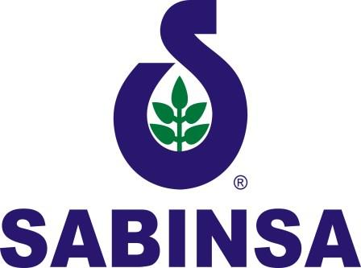
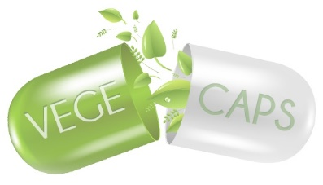




PRODUKT OPRACOWANY PRZEZ MICHAŁA UNDRĘ

Wysokiej jakości ekstrakt pozyskiwany wyłącznie z korzenia (Withania somnifera), standaryzowany na 8% witanolidów i 1% alkaloidów.
Składniki | 1 kapsułka
Ashwaganda extract (withania somnifera)  w tym  8% witanolidów  1% alkaloidów  0,5% witaferyna A | 590 mg  47,2 mg  6 mg  3 mg

Składniki: Ashwaganda extract 5:1 (withania somnifera), standaryzowana na witanolidy, alkaloidy i witaferynę A, otoczka kapsułki: (hydroksypropylometyceluloza).
Zalecana porcja do spożycia w ciągu dnia: 1 kapsułka w trakcie posiłku.
Produkt nie może być stosowany jako substytut zróżnicowanej diety. Zrównoważony sposób żywienia oraz zdrowy tryb życia są podstawą prawidłowego funkcjonowania organizmu.
Warunki przechowywania: Przechowywać w temperaturze pokojowej w sposób niedostępny dla dzieci. Chronić przed wilgocią.
Zawartość opakowania: 100 kapsułek VEGE
Działanie:
Ashwaganda Aliness to innowacyjny suplement diety standaryzowany na witanolidy 8%, alkoidy 1% - razem 9% oraz witaferynę A 0,5%.
Działanie:
- wykazuje aktywności adaptogenne
- wspiera w okresach napięcia psychicznego i nerwowego
- przyczynia się do optymalnej aktywności umysłowej i poznawczej
- korzystnie wpływa na serce i układ krążenia
- pomaga utrzymać zdrowie układu oddechowego
- pomaga w utrzymaniu prawidłowych funkcji seksualnych
- dodaje sił witalnych, poprawia wytrzymałość i samopoczucie
- wykazuje działanie antyoksydacyjne

Czym jest ashwagandha
Ashwagandha (Withania somnifera) to krzew z rodziny psiankowatych pochodzący z Indii i uprawiany tam na szeroką skalę. Korzeń ashwagandy podobnie jak w przypadku żeń-szenia wykazuje aktywne działanie. Dlatego roślina nazywana bywa niekiedy również żeń-szeniem indyjskim. Nazwa aswagandha oznacza „zapach konia” i pochodzi od charakterystycznej końskiej woni charakteryzującej świeży korzeń rośliny. Ekstrakt z ashwagandy jest źródłem bioaktywnych związków o leczniczym działaniu, określanych mianem witanolidów oraz wykazujących działanie adaptogenne glikowitanolidów. Oprócz tego ashwagandha zawiera również znaczne ilości alkaloidów, fitosteroli oraz stanowi bogate źródło żelaza.
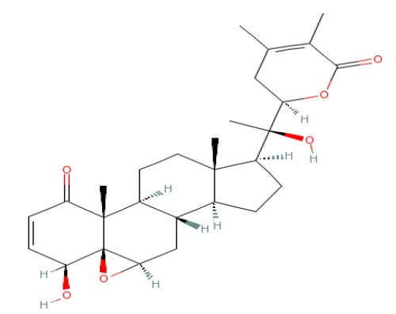
Witanolidy – steroidowe laktony występujące w roślinach, odznaczające się dużą aktywnością biologiczną.
Jak działa ashwagandha?
Ashwagandha zaliczana jest do adaptogenów, czyli grupy środków pochodzenia roślinnego zwiększających odporność na stres i utrzymujących odpowiednią równowagę organizmu. Podobnie jak inne adaptogeny zwiększa odporność organizmu na czynniki stresogenne, wspierając układ nerwowy i immunologiczny. Poza właściwościami adaptogennymi, ashwagandha wykazuje pozytywny wpływ na organizm w wielu obszarach jego funkcjonowania, między innymi na umysł – poprawiając samopoczucie psychiczne i aktywność umysłową, układ krążenia i oddechowy. Oprócz pozytywnego pływu na kondycję psychiczną, dodaje również sił witalnych, pozytywnie wpływając na zwiększenie wytrzymałości fizycznej i funkcje seksualne. Takie synergistyczne działanie ashwagandy na umysł i ciało sprawia, że efekt działania tej cudownej rośliny jest odczuwalny do kwadratu. Wiele z tych niezwykłych właściwości ashwagandy jest znana od dawna, dlatego jej korzeń już od tysięcy lat stosowany jest w starohinduskiej medycynie ajurwedyjskiej
Dlaczego tylko korzeń?
Ze względu na znacznie niższą cenę liści, która może stanowić nawet 1/15 ceny korzeni, niektórzy producenci stosują ich domieszki do wytwarzanych przez siebie ekstraktów. Pierwotnym zastosowaniem liści były jednak miejscowe zabiegi na skórze w stanach takich jak oparzenia lub czyraki, a nie konsumpcja. Od tysięcy lat to korzeń jest natomiast częścią rośliny wykorzystywaną w tradycyjnej medycynie do spożycia, w celu uzyskania korzyści adaptogennych. Stosowanie korzenia ma również znacznie lepsze podstawy naukowe niż użycie liści – pod względem dowodów klinicznych i publikacji:
- Przeważająca większość opublikowanych badań klinicznych prowadzona była przy zastosowaniu ekstraktu z korzenia a nie z liści,
- Monografie farmakopei brytyjskiej, amerykańskiej i indyjskiej a także publikacje WHO odnoszą się jedynie do korzenia Withania somnifera jako surowca roślinnego o działaniu leczniczym. Liść nie jest w żadnej z nich nawet wspomniany do zastosowania terapeutycznego
- Spożycie korzeni ashwagandy było znacznie większe, z większą możliwością zaobserwowania jego bezpieczeństwa niż spożycie liści
- Organy regulacyjne w niektórych krajach europejskich dopuszczają jedynie korzeń rośliny, a nie liście
Używany przez nas ekstrakt pozyskiwany jest tylko korzenia rośliny Withania somnifera, co zapewnia najlepszy efekt działania i bezpieczeństwo stosowania naszego produktu.

Jakość produktu gwarantuje nas partner firma Sabinsa!
Kraj pochodzenie surowca: INDIE
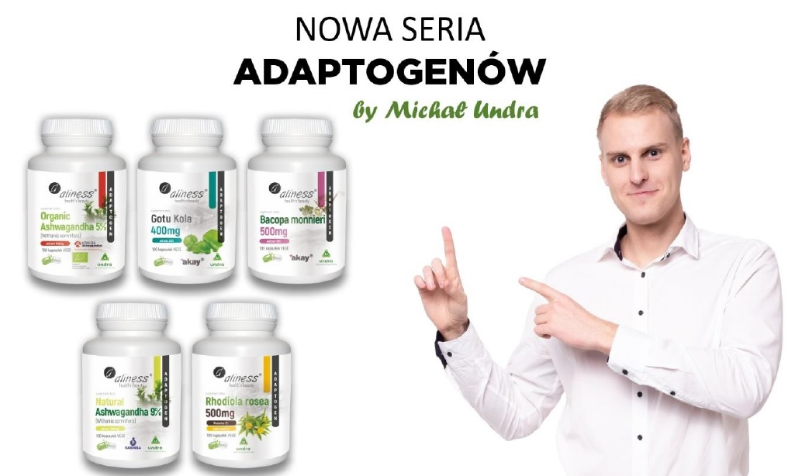

Producent:
MedicaLine
Ostrowiec 150
05-480 Karczew

Obserwuj nas na Facebooku i Instagramie:
https://www.facebook.com/Alinesssuplementy/
https://www.instagram.com/aliness.pl/

Kontakt prasowy: Urszula Klonowska-Wizental, tel. kom.+48 514-441-937 e-mail: ula@getintouch.pl, www.getintouch.pl, https://www.facebook.com/getintouchpr

